- DATOS DEL INFORME
Servicio :
Disposición Final Hospitalarios X Recolección, Barrido y Limpieza – ASE # _5_
concesionario Área Limpia D.C. S.A.S. E.S.P.
Período de análisis: DICIEMBRE 2020
- DESARROLLO DEL INFORME
El presente informe consolida la información y las evidencias de las actividades realizadas en el periodo del mes de diciembre 2020, y de acuerdo con las actividades programadas en el plan de supervisión en el Área de Servicio Exclusivo-ASE 5, la cual comprende la localidad de Suba.

- RECOLECCIÓN Y TRANSPORTE

De acuerdo con el informe presentado por el concesionario de aseo Área Limpia D.C. S.A.S. E.S.P., para el mes de diciembre se ejecutaron 262 micro rutas y se dispusieron un total 29.943,92, se dio un aumento del 11,93% respecto a las toneladas del mes anterior.

TIPO DE RESIDUO (TON) | NOVIEMBRE | DICIEMBRE | VARIACION
Grandes Generadores | 166,57 | 320,07 | 92,15%
Recolección Barrido | 740,08 | 745,83 | 0,78%
Recolección Domiciliario | 23.100,96 | 25.237,54 | 9,25%
Recolección Escombros Domiciliarios | 81,86 | 70,83 | -13,47%
Atención Clandestinos | 1.983,90 | 3.036,69 | 53,07%
Recolección Césped | 544,88 | 428,92 | -21,28%
Recolección Poda Árboles | 135,00 | 104,04 | -22,93%
TOTAL | 26.753,25 | 29.943,92 | 11,93%
Fuente: informe concesionario mes de diciembre 2020

Por otro, y de acuerdo con el informe presentado por la interventoría, el Consorcio Proyección Capital, presentó las siguientes conclusiones de la actividad de recolección y transporte:

- La Interventoría evidenció que la información cargada en el SIGAB, para el mes de diciembre de 2020, no permitió el debido control y seguimiento de las frecuencias y los horarios de prestación de servicio en tiempo real para 43 microrrutas. Por esta razón, la interventoría inició solicitud de descuento conforme a la Resolución CRA 720 de 2015.

- La Interventoría realizó 283 verificaciones en campo de las cuales identificó un total de 11 hallazgos técnico-operativos; de lo cual:

- Los barrios con mayor cantidad de hallazgos encontrados fueron San Pedro y Lombardía.
- El hallazgo más reiterativo en el periodo fue que no se observó el área limpia, con un 100% de representación.

- El Concesionario ha dado respuesta de manera oportuna a los hallazgos informados por la Interventoría mediante la Matriz Interactiva.

Por lo anterior, para el mes de diciembre de 2020, la Interventoría en el marco del seguimiento al Concesionario emitió una solicitud de acción correctiva, la número 80, relacioandad con el derrame de lixiviados, tal como se observa en el numeral de SAC del presente informe.

REVISIONES UAESP ACTIVIDAD RECOLECCIÓN Y TRANSPORTE

Para el mes de diciembre, desde la Subdirección de Recolección Barrido y Limpieza, realizó seguimiento a algunos puntos críticos garantizando el buen manejo de los residuos y transporte de estos al relleno sanitario de doña Juana:

- Diciembre 2

Se adelantó acompañamiento por parte de la UAESP a la actividad programada por la Alcaldía Local de Suba, con el fin de tomar muestras covid – 19, en el punto de la calle 135 B # 125 C – 04 barrio La Gaitana en la Localidad de Suba, hace presencia Área Limpia sensibilizando la toma de decisiones en el arrojo de residuos mixtos y aprovechables.
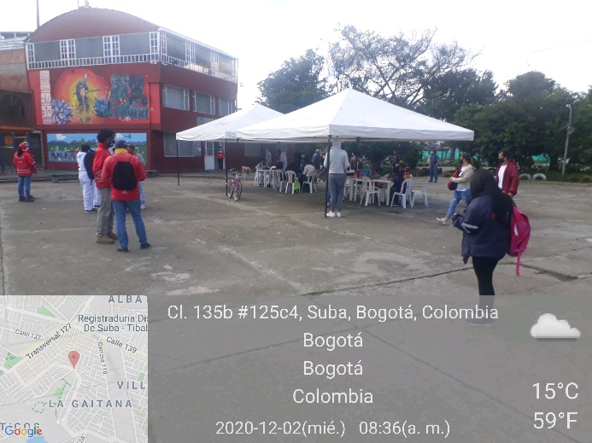
- Diciembre 10

Se adelantó acompañamiento por parte de la UAESP al punto crítico en la carrera 152 # 143 – 17, por presencia de residuos fuera de los horarios establecidos.
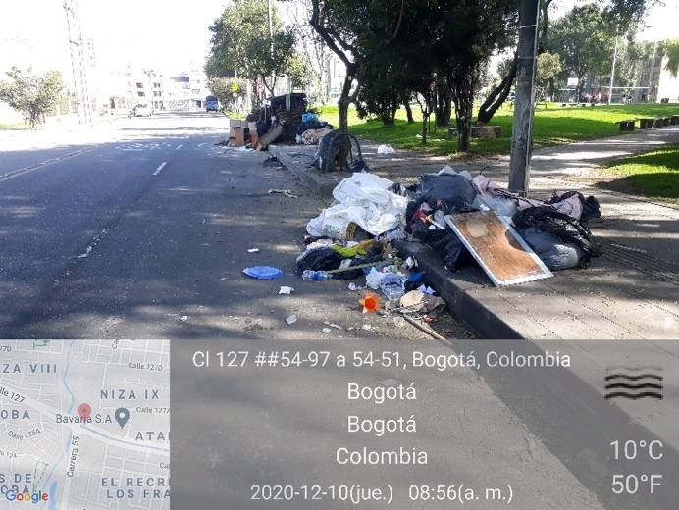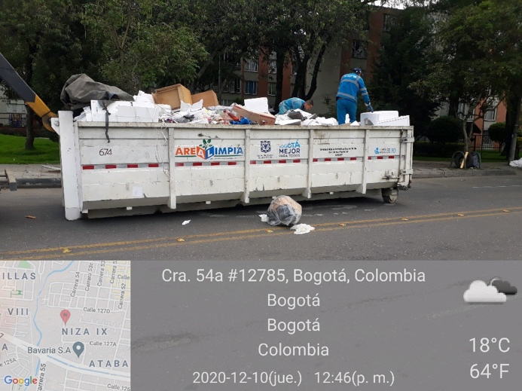

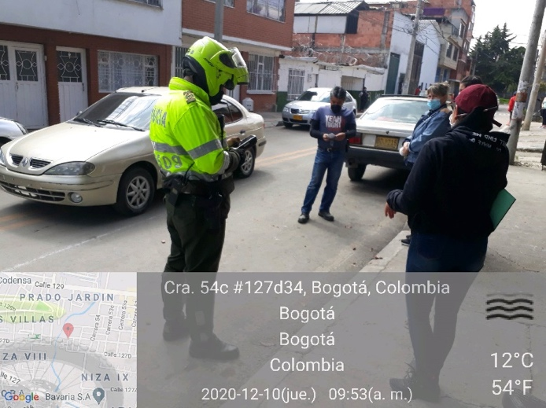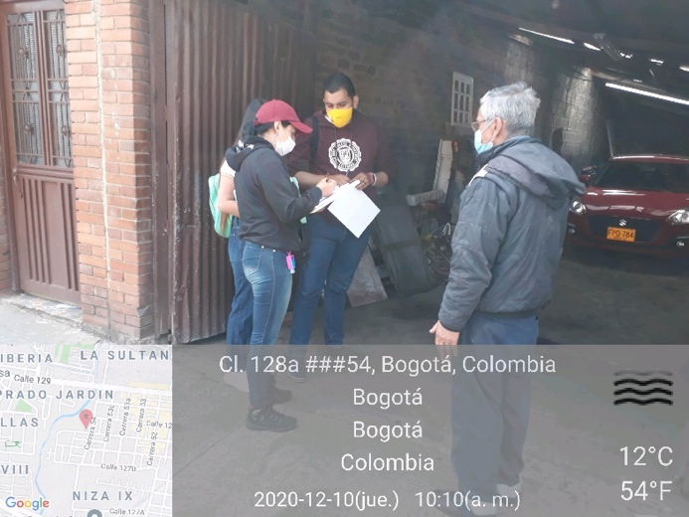

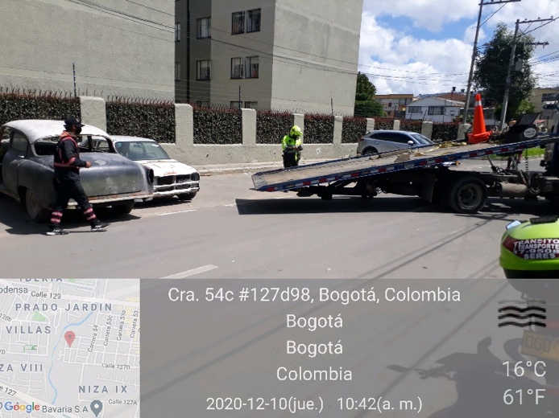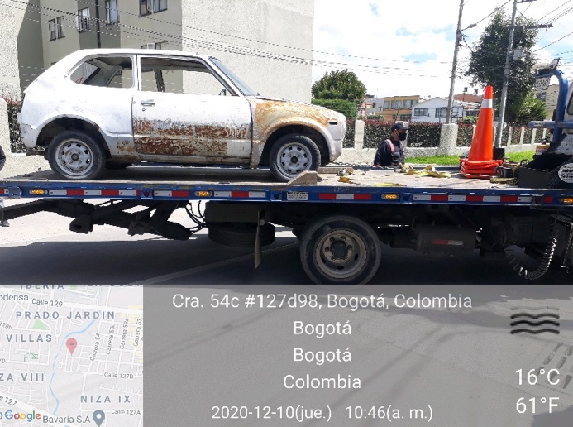

La actividad culminó con la recolección de aquellos residuos que se encontraban sobre vía pública por parte del concesionario Área Limpia.

- Diciembre 17

la UAESP hizo presencia en compañía del Alcalde Local de Suba al encuentro comunitario programado en el Barrio Lisboa.

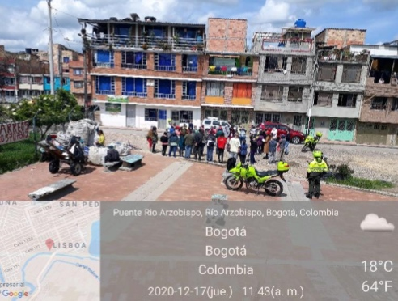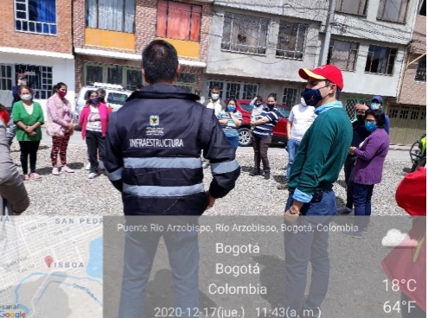

- Diciembre 17

Acompañar a la Alcaldía Local de Suba en actividad social con la comunidad recicladora y bodegas de acopio de residuos aprovechables, con el fin de sensibilizar a la población del barrio Santa Cecilia, en compañía de: CAR, SDA, SUB RED NORTE, PONAL, AGUAS DE BOGOTA, ALCALDIA LOCAL y UAESP desde las Subdirecciones de Aprovechamiento y R.B.L.

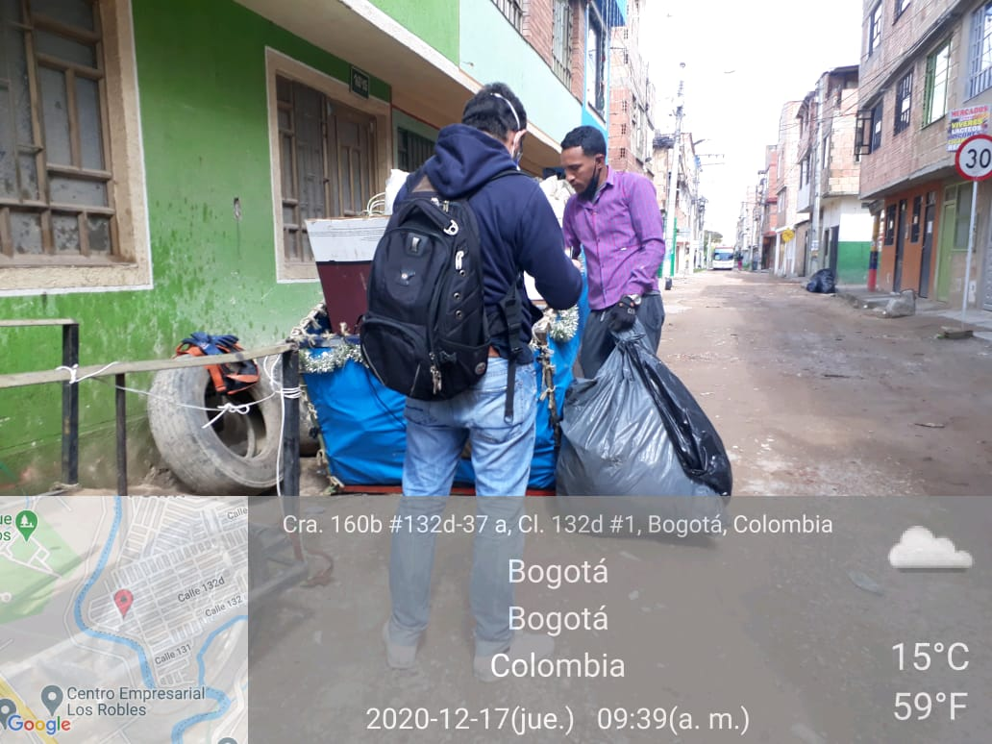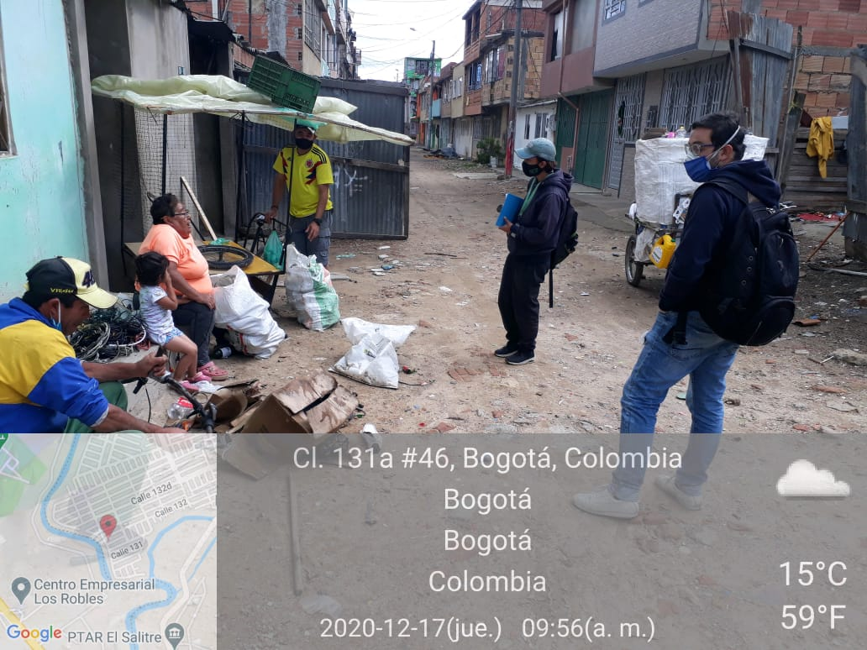

CONTENEDORES

De acuerdo con el informe presentado por el concesionario de aseo Área Limpia D.C. S.A.S. E.S.P., para el mes de diciembre se presentaron 18 casos de vandalismo en contenedores por:

- Contenedores quemados
- Contenedores rotos (rotura de vaso completo, tapa, base u otros elementos esenciales).
- Contenedores con tapas quemadas.

Correspondientes a 8 contenedores tapa blanca y 10 contenedores de residuos no aprovechables.

Por otro, y de acuerdo con el informe presentado por la interventoría, el Consorcio Proyección Capital, presentó las siguientes conclusiones de la actividad de recolección y transporte a través de contenedores:

- La Interventoría realizó 1.474 verificaciones en campo de las cuales identificó un total de 132 hallazgos técnico-operativos; de lo cual: -El barrio con mayor cantidad de hallazgos encontrados fue Nueva Tibabuyes. -El hallazgo más reiterativo en el periodo fue que no se efectuó limpieza de grafitis, afiches y manchas.
- El Concesionario ha dado respuesta de manera oportuna a los hallazgos informados por la Interventoría mediante la Matriz Interactiva.

Para estas novedades encontradas la interventoría está en seguimiento al cronograma de la SAC 64, tal como se observa en el numeral de Solicitudes de Acción Correctiva del presente informe.

REVISIONES UAESP CONTENEDORES:

Para el mes de diciembre, desde la Subdirección de Recolección Barrido y Limpieza, se realizaron seguimiento a los contenedores instalados en la localidad de Suba:

Encontrando que los contenedores cumplen con todas las especificaciones pronunciadas dentro de la adición, además de algunas observaciones presentadas a continuación

- Diciembre 10

Se adelantó acompañamiento por parte de la UAESP a la actividad programada por el concesionario ÁREA LIMPIA S.A.S E.S.P., con respecto a los contenedores que están ubicados sobre de la calle 141 # 103 B – 15 en la localidad de Suba, esta reunión se realizó en presencia de la comunidad.

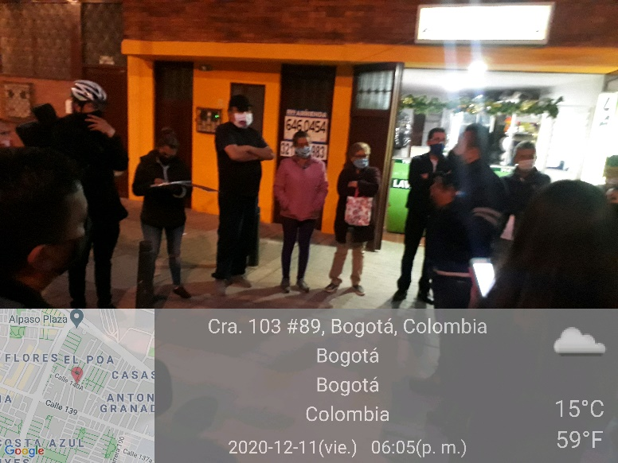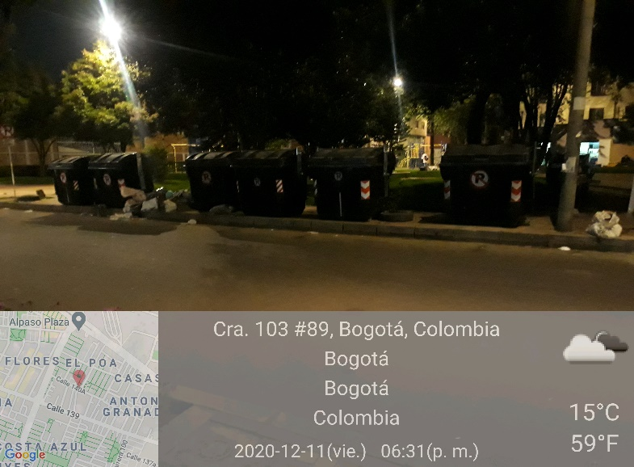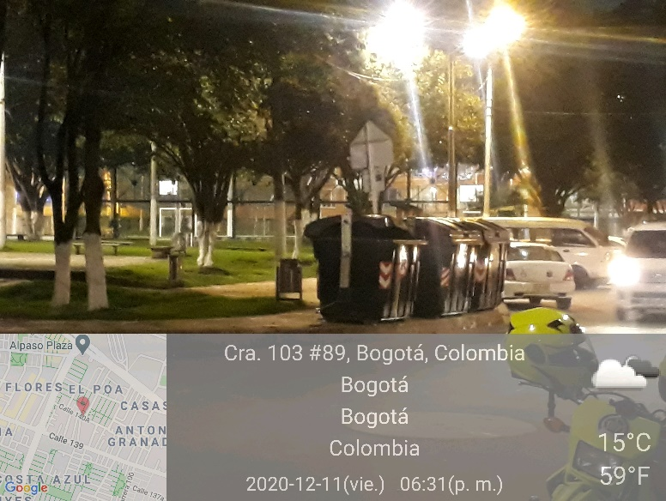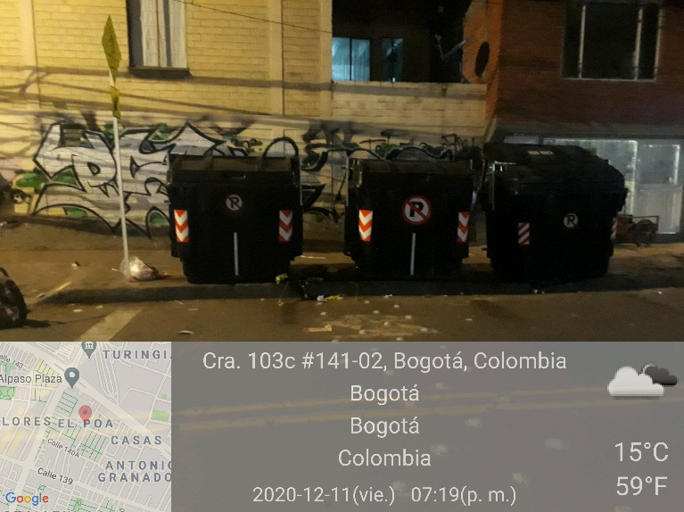

El concesionario Área Limpia hizo la reubicación de los contenedores en presencia de la comunidad.
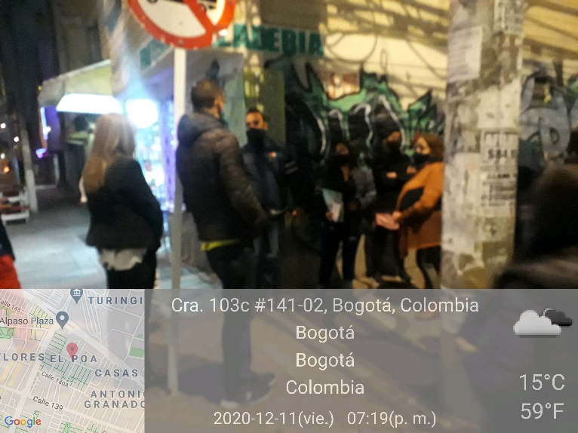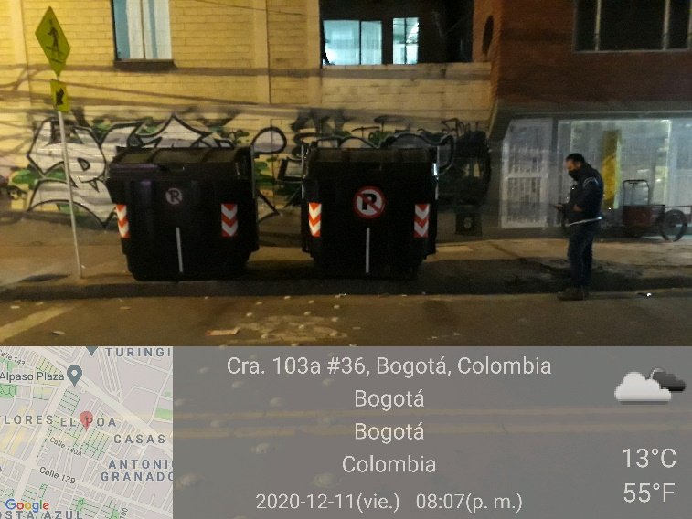
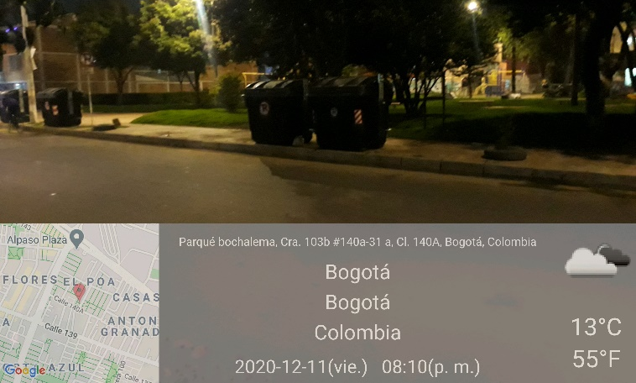

- Diciembre 15

Se adelantó acompañamiento por parte de la UAESP a la actividad programada por el concesionario ÁREA LIMPIA S.A.S E.S.P., con respecto a los contenedores que están ubicados alrededor del parque “CHOCITAS 3” ubicado en la calle 164 # 62 – 62 en la localidad de Suba. De esta manera, y con el fin de adelantar acciones conjuntas se plantea realizar constante seguimiento al adecuado uso de los contenedores y la prestación del servicio público de aseo en el sector.

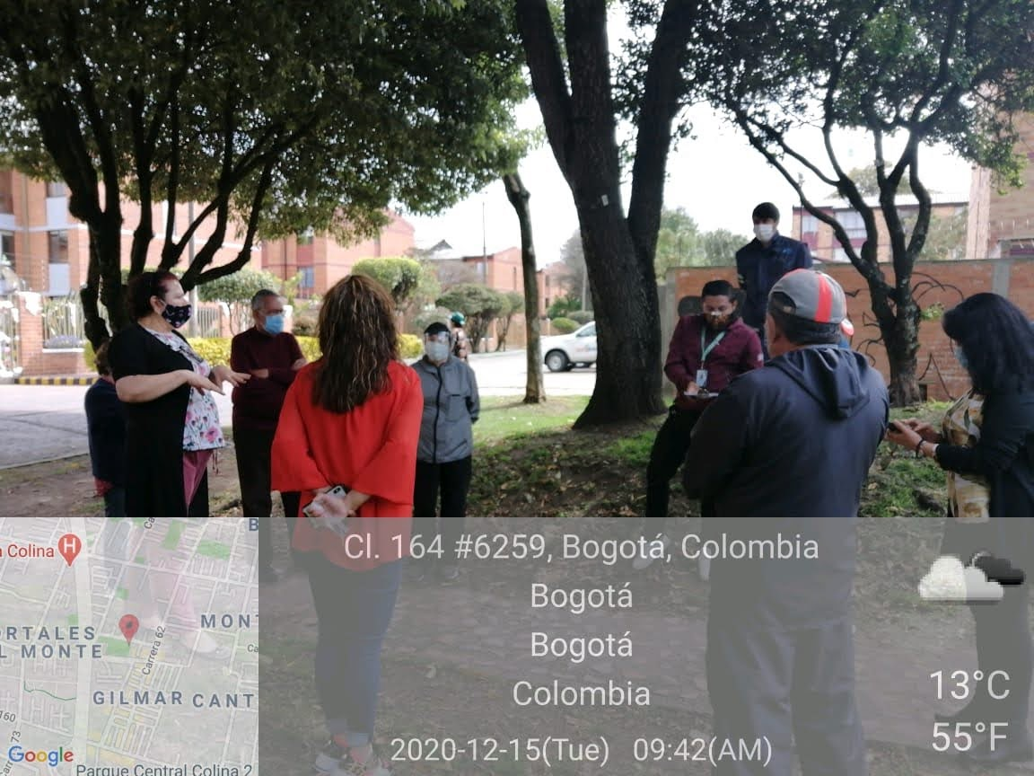

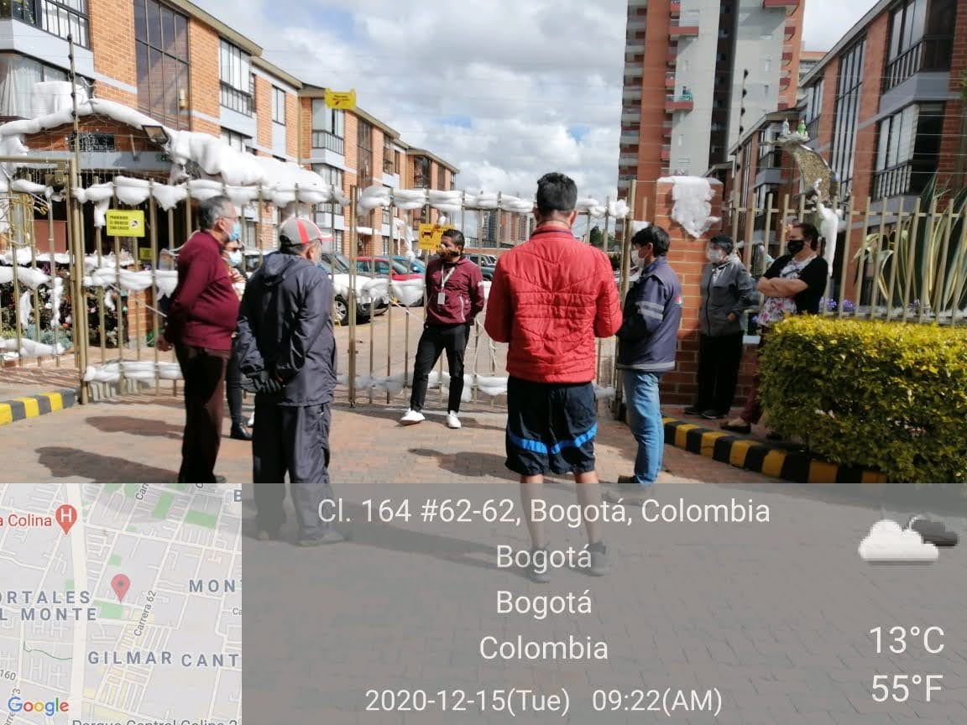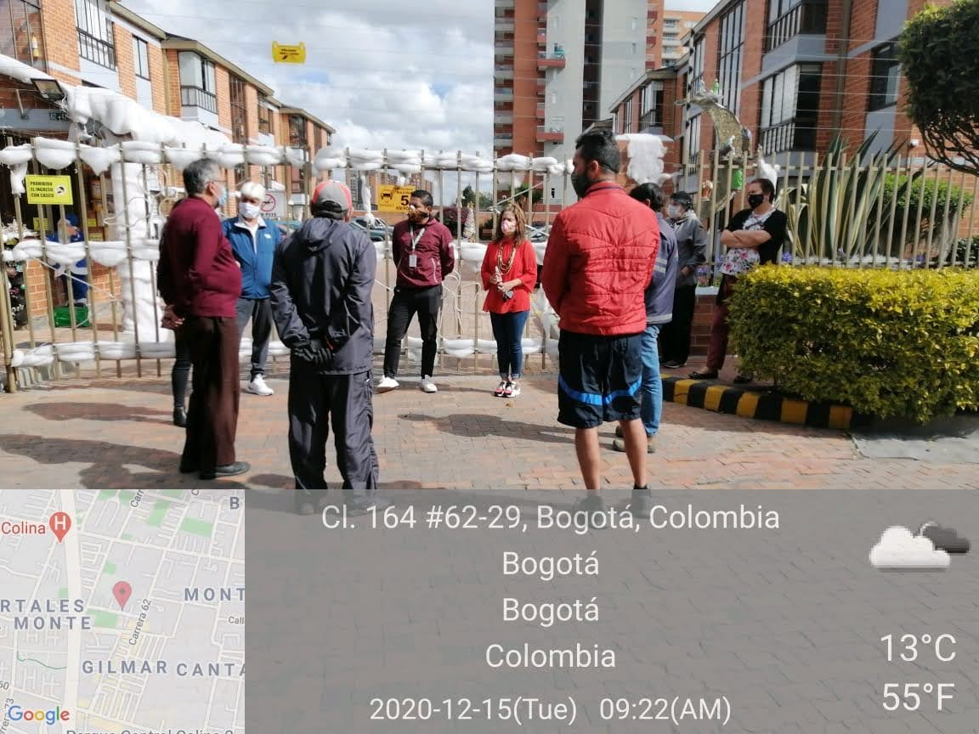

- BARRIDO

De acuerdo con el informe presentado por el concesionario de aseo Área Limpia D.C. S.A.S. E.S.P., para el mes de diciembre se atendieron un total de 130.370,55 Km, los cuales se descriminan en la siguiente tabla:

Servicio | KM noviembre | KM diciembre | % VARIACIÓN
Barrido Manual | 116.163,47 | 125.528,12 | +8,06%
Barrido Mecánico | 4.737,47 | 4.842,43 | +2,22%
TOTAL, KM BARRIDOS | 120.900,93 | 130.370,55 | +7,83%
Fuente: informe diciembre 2020 Área Limpia

Por otro, y de acuerdo con el informe presentado por la interventoría, el Consorcio Proyección Capital, presentó las siguientes conclusiones de la actividad de recolección y transporte a través de contenedores:

- La Interventoría realizó 216 verificaciones en campo de las cuales identificó un total de 37 hallazgos técnico-operativos; de lo cual:

- Los barrios con mayor cantidad de hallazgos encontrados fueron El Plan, Gilmar, Prado Pinzón y Prado Veraniego Norte.
- El hallazgo más reiterativo en el periodo fue que no se hace la liberación de zonas duras en la totalidad de la microrruta.

- La Interventoría evidenció que la información cargada en el SIGAB, para diciembre de 2020, no permite el debido control y seguimiento de las frecuencias y los horarios de prestación de servicio en tiempo real para 7 microrrutas de barrido mecánico.
- El Concesionario ha dado respuesta de manera oportuna a los hallazgos informados por la Interventoría mediante la Matriz Interactiva.

No obstante lo anterior, la interventoría para el mes de diciembre no inició procesos de Solicitudes de Acción Correctiva para esta actividad de barrido y limpieza de áreas públicas.

REVISIONES UAESP BARRIDO Y LIMPIEZA:

De acuerdo con el plan de supervisión y control establecido para el Área de Servicio Exclusivo-ASE 5, se realizó la revisión de la actividad de barrido mecánico a través del SIGAB, la prestación que se adelantó el día 28 de diciembre sobre la avenida Suba con horario nocturno, en cumplimiento de la ruta 68002.

Así las cosas, en las siguientes imágenes se observa el trazado y cumplimiento de la ruta planificada en el SIGAB:

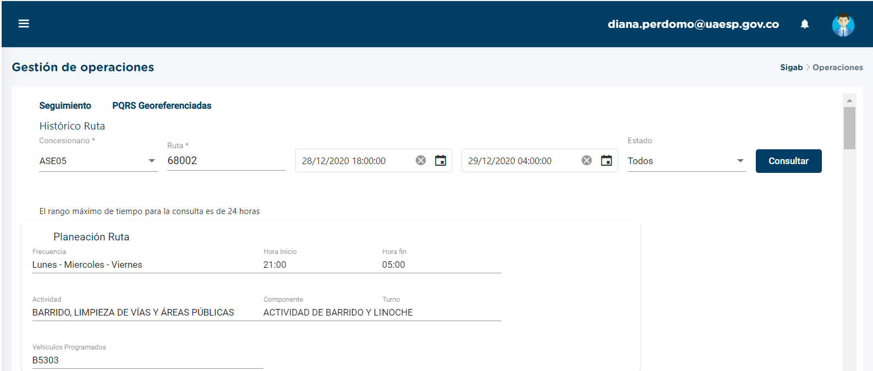

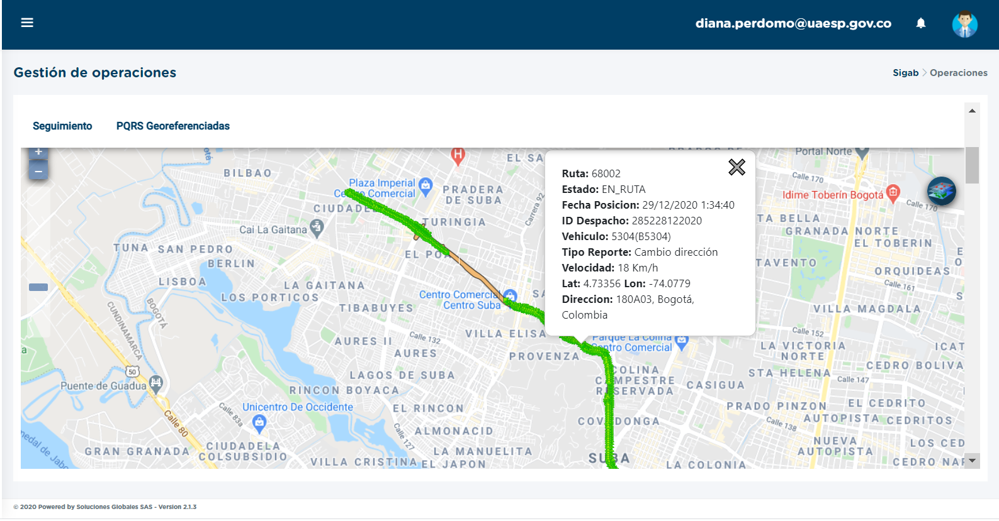

De igual manera, se observa que el inicio de la ruta a las 00:15 con una finalización a las 02am del 29 de diciembre de 2020, tal como se observa en la siguiente tabla:
Numero Interno | Numero Interno | Fecha Hora GPS | Estado
B5304 | 5304 | 29/12/20 00:15:33 | INICIO_RUTA
 |  | 29/12/20 00:15:48 | EN_RUTA
 |  | 29/12/20 01:59:59 | EN_RUTA
 |  | 29/12/20 02:00:22 | FIN_RUTA
Fuente: SIGAB
Finalmente, se observa a través del SIGAB que el servicio se prestó sin novedad.

- LAVADO DE ÁREAS PÚBLICAS

El Concesionario para el mes de diciembre de 2020, no programó actividades de lavado de áreas públicas – PGIRS. De igual manera la Interventoría no realizó verificaciones de campo a esta actividad.

No obstante, el concesionario Área Limpia adelantó la actividad de lavado a través de la adición No. 16, con objeto de mayores frecuencias de lavado de áreas públicas. La UAESP mediante comunicado 20202000169531 del día 9 de noviembre de 2020, se establece que para esta Adición se debe realizar la atención de un total de 71 puntos correspondientes a un área de 67.691,93m².

REVISIONES UAESP LAVADO:

De acuerdo con el plan de supervisión y control para el ASE 5, para el mes de diciembre se adelanta la revisión de la actividad de lavado en la localidad de Suba a través de SIGAB, el punto sanitario del puente peatonal de la autopista norte con calle 174 de las programaciones para el mes de diciembre, tal como se observa en la siguiente tabla:
Planeación Lavado de Áreas Públicas – Cierre Mensual
Dirección | Id Área | Área (m2) | Fecha Inicio Programada | Hora Inicio Programada | Fecha Fin Programada | Hora Fin Programada | Tipo Lavado
Bajo puente peatonal de Autopista norte con 174 | 415 | 1.088,64 | 04/12/2020 | 21:00 | 05/12/2020 | 04:00 | Lavado de áreas públicas Adicionales
 |  |  | 12/12/2020 | 21:00 | 13/12/2020 | 04:00
 |  |  | 19/12/2020 | 21:00 | 20/12/2020 | 04:00
 |  |  | 30/12/2020 | 21:00 | 31/12/2020 | 04:00
Fuente: SIGAB
De acuerdo con lo anterior, el concesionario de aseo Área Limpia D.C. S.A.S .E.S.P. reportan las siguientes fotografías de la atención de las fechas anteriormente mencionadas:

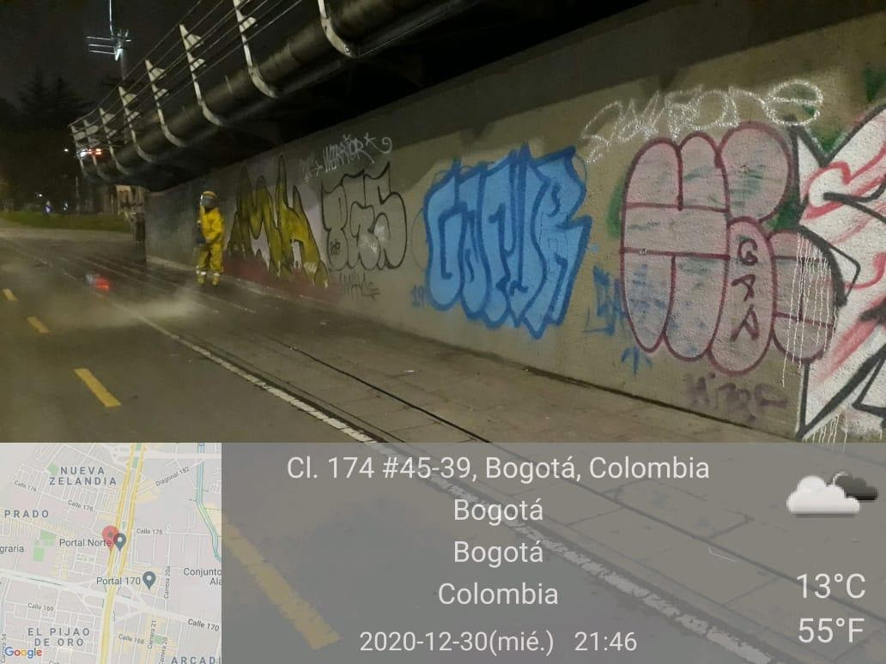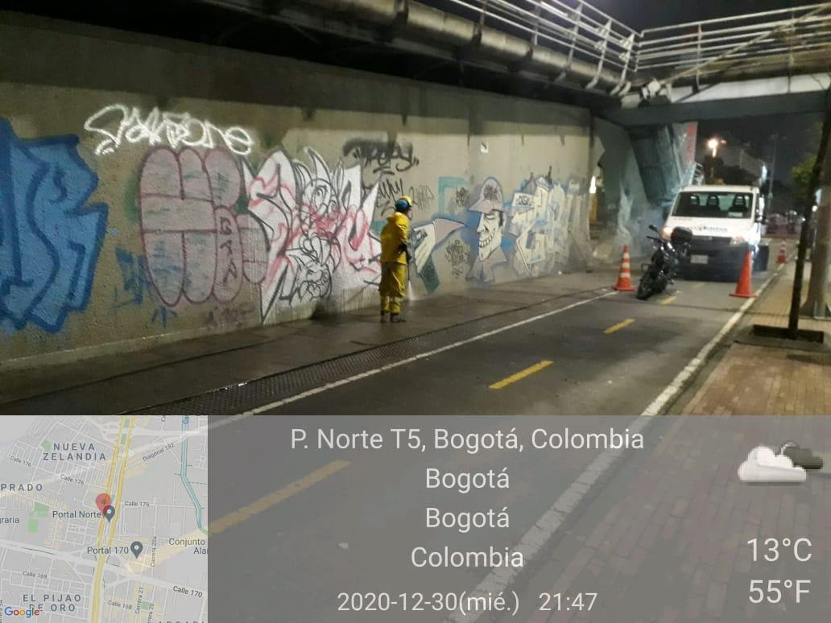
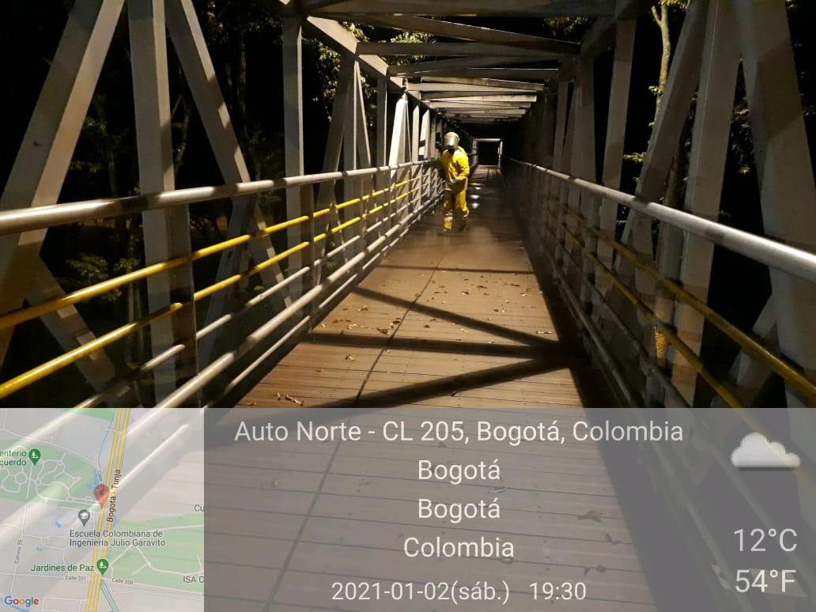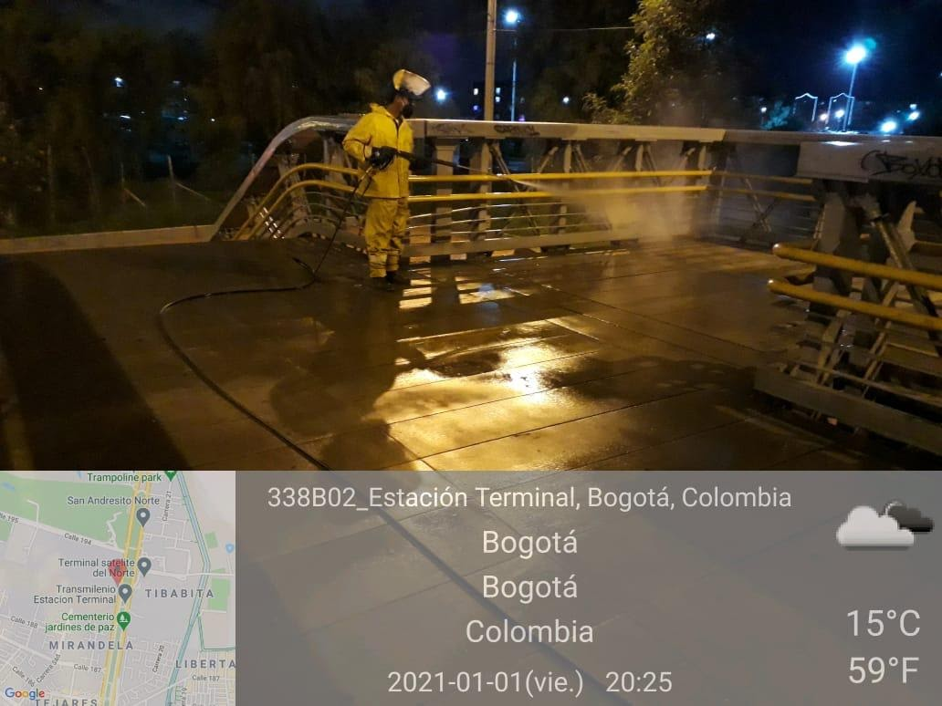
Fuente: Área Limpia

- CORTE DE CÉSPED:

Durante el mes de Diciembre de 2020, en la zona de operación ASE 5, se realizó corte de Césped en zonas públicas de uso público correspondiente a un área de 6.368.427 m², tal y como se muestra a continuación:

Fuente: Adaptado de Informe Mensual Área Limpia D.C S.A.S. E.S.P

De conformidad con la gráfica anterior, 770 de las áreas verdes intervenidas corresponden a parques, 161 corresponde a separadores viales, el 333 a Andenes, 129 a zonas ambientales y 4 a intersecciones viales (orejas), para un total de 1397 áreas intervenidas.
Para el periodo del presente informe, se reportan 428.92 Toneladas de residuos vegetales generados en el servicio de corte de césped, en relación con el mes anterior se presentó una disminución del 21% en la generación de residuos.
En el marco del acuerdo suscrito entre la Unidad y Área Limpia D.C. S. A. S en el marco del pilo “Pacas Digestoras Silva”, se hizo entrega de los residuos de corte de césped, tal y como se presenta a continuación:

Fecha | Toneladas césped | Bolsas
5/12/2020 | 1.77 | 295
12/12/2020 | 1.36 | 227
19/12/2020 | 1.71 | 285
TOTAL | 4.84 | 807
Fuente: Fuente UAESP 2020

- DESCRIPCIÓN DE LAS ACTIVIDADES DE SEGUIMIENTO, REALIZADO POR LA INTERVENTORÍA CONSORCIO PROYECCIÓN CAPITAL

La interventoría manifiesta que el concesionario cumplió con los tiempos establecidos en el Reglamento técnico Operativo para el envío de las Programaciones y reprogramaciones correspondientes al periodo del presente informe, en donde se estimó una intervención de 6.106.425 metros cuadrados.

Asimismo, el 15 de diciembre el concesionario remitió la proyección de intervención del mes siguiente, correspondiente a 1.612 áreas verdes.

Por otro lado, la interventoría realizó 281 verificaciones en campo al servicio de corte de césped en donde se identificaron 9 hallazgos para el componente. Conforme con lo anterior, 4 hallazgos por intervención incompleta según lo programado y 3 por no dejar el césped a la altura requerida.

Al cierre de mes el prestador presenta un hallazgo sin solucionar pero se encontraba en tiempo de dar respuesta, y los dos hallazgos que quedaron pendientes del mes anterior igualmente fueron cerrados en términos.

- DESCRIPCIÓN DE LAS ACTIVIDADES DE SEGUIMIENTO, REALIZADO POR LA UAESP

El día 10 de diciembre se realizó el seguimiento a las actividades de corte de césped y bordeo realizadas por dos cuadrillas del prestador Área Limpia ubicadas en la Calle 152 con Carrera 56 y en la Carrera 55C con Calle 161 A, como hallazgo se evidencio auxiliar de corte de césped con los elementos de protección personal incompletos, y se verificó que aunque el prestador le suministre estos elementos el auxiliar no los utilizaba en el momento, las demás actividades se llevaron a cabo de acuerdo al Reglamento Técnico Operativo (Véase Acta del 10/12/2020)

CONCLUSIONES:

- El servicio de corte de césped presenta algunos desplazamientos en las programaciones, toda vez que se presentan lluvias que impiden la ejecución de la actividad.

- El Concesionario durante el mes de diciembre del 2020 gestionó en los tiempos establecidos los hallazgos reportados por la Interventoría mediante la Matriz Interactiva

- En el periodo del presente informe se logró el aprovechamiento de 4.84 Toneladas de residuos de corte de césped en el marco del piloto “Pacas Digestoras Silva”.

- PODA DE ÁRBOLES

La prestación del servicio de poda de árboles en el ASE 5 se realizó de conformidad con la programación aprobada por la SDA en el Plan de podas mediante el Concepto Técnico 17937 del 28/12/2018 de la Secretaría Distrital de Ambiente.

A continuación, se consolidan los árboles intervenidos por Área Limpia D.C S.A.S desde el inicio de la concesión hasta diciembre del 2020:

Fuente: Adaptado de Informe Mensual Interventoría

Conforme con lo anterior, Área Limpia D.C S.A.S. E.S.P ha realizado un total de 24.322 podas durante lo corrido del año 2020 en el arbolado de la localidad de Suba, de las cuales 24.322 corresponden a la implementación del plan de podas.

Durante el mes diciembre, en la zona de operación ASE 5, se podaron 1.593 individuos arbóreos, de los cuales 381 corresponden al primer ciclo del Plan de Podas y 1.207 corresponden al segundo ciclo, y 5 corresponden a podas priorizadas por árbol en riesgo o eventos SIRE.

Fuente: Adaptado del Informe Mensual Área Limpia D.C S.A.S E.S.P

- Atención del arbolado por modelo de Riesgo

De acuerdo al informe de Area Limpia en el mes diciembre de 2020 se realizó la intervención de 54 árboles (ARC) que se encuentran incluidos en la categoría de riesgo Alto, de los cuales 51 corresponden a intervenciones de segundo ciclo y tres (3) árboles corresponden a intervenciones del primer ciclo, que fueron incorporados debido a cambios en el distanciamiento respecto a las redes energizadas.

- Atención del arbolado – liberación de luminarias

El concesionario presenta en su informe mensual, que durante el mes de diciembre se atendieron en total 44 ejemplares arbóreos con ocasión al despeje de los conos lumínicos de las luminarias. Lo anterior, para mejorar el paso de la iluminación en diferentes zonas públicas de la localidad de Suba y mejorar las condiciones de seguridad de estas.

- Atención de SIRES

Área Limpia D.C S.A.S E.S.P reporta la gestión y atención de los eventos generados en el sistema de gestión de riesgo y atención de emergencias de Bogotá– SIRE y eventos generados por la atención de emergencias por parte del Jardín Botánico, tal y como se relacionan a continuación:

TIPO DE SOLICITUD | CANTIDAD EVENTOS
Otro | 1
Poda | 1
Recolección | 37
Total general | 39

Fuente: Tomado de Informe Mensual Área Limpia D.C S.A.S. E.S.P

- Manejo de avifauna

Con respecto al plan de manejo de avifauna, Área Limpia D.C S.A.S reportó que realizó 98 intervenciones silviculturales a árboles con presencia de nidos activos por lo que se realizó la poda sin hacer afectación de las ramas que presentan avifauna. El prestador de aseo en su informe mensual de Diciembre realiza una relación de cada uno de los 98 árboles intervenidos informando el número SIGAU, número de placa asignada y el tipo de tratamiento realizado.

En relación con la labor social que el prestador debe realizar en el marco del plan de podas (De conformidad con el Numeral 7. Del 4.1.1. Planes de poda del Reglamento Técnico Operativo para la prestación del servicio público de aseo), Área Limpia manifiesta que previamente a las intervenciones mediante la distribución de volantes por parte de profesionales forestales y el personal de las cuadrillas, informa el concepto técnico de plan de podas y aclara dudas a los usuarios sobre los tratamientos silviculturales a realizar.

Para el periodo del presente informe se generaron en la localidad de Suba 104.4 Toneladas de residuos de poda, en comparación con el mes de noviembre se evidencia una disminución del 23% en la generación de residuos vegetales provenientes de este servicio.

Asimismo, de conformidad con el acuerdo suscrito entre el concesionario y la UAESP durante el periodo de diciembre no se pudo realizar la entrega de residuos de poda de árboles al proyecto “Pacas Digestoras Silva” por la entrada del chiper a mantenimiento.

- DESCRIPCIÓN DE LAS ACTIVIDADES DE SEGUIMIENTO, REALIZADO POR LA INTERVENTORÍA PROYECCIÓN CAPITAL

Área Limpia D.C. S.A.S E.S.P remitió al Consorcio Proyección Capital las fichas técnicas de atención de 1.725 individuos arbóreos del mes de noviembre en el término establecido.

La programación del mes de diciembre fue remitida por el concesionario en el tiempo establecido según el Reglamento Técnico Operativo, en donde se proyectó intervenir 1.210 ejemplares arbóreos, lo cual significa que la programación fue complementada con labores posteriores de marcación.

La interventoría realizó un total de 253 verificaciones de individuos arbóreos en la localidad de Suba, encontrando 8 hallazgos reportados en la matriz interactiva, de estos hallazgos 3 corresponden a la aplicación del cicatrizante, 2 por cortes limpios y lisos, 1 por cortes o heridas a las demás partes del árbol y 1 por no despejar el mobiliario urbano. Igualmente dichos hallazgos fueron gestionados en términos por el concesionario.

Así mismo, para el periodo del presente informe, no se generó comunicados ni solicitudes de acción correctiva al Concesionario.

- DESCRIPCIÓN DE LAS ACTIVIDADES DE SEGUIMIENTO, REALIZADO POR LA UAESP

El día 10 de diciembre se realizó el seguimiento a las actividades de poda de árboles de una cuadrilla del prestador Área Limpia ubicada en la Calle 98 B# 68B – 75 que realizaba la atención al segundo ciclo de podas, no se encontraron hallazgos en la visita, las podas se realizaron de acuerdo con el Manual de Silvicultura Urbana para Bogotá y el área quedo libre de residuos. (Véase Acta del 10/12/2020)

Durante el periodo del presente informe el prestador realizó el reporte de 236 novedades del arbolado según lo identificado en campo; en donde no fue posible la atención silvicultural por diferentes situaciones encontradas, entre ellas: 45 individuos presentan riesgo eléctrico o proximidad con líneas de flujo eléctrico, 71 ejemplares no cuentan con código SIGAU, 51, por podas antitecnicas, 21 ausentes, entre otros. Dichas novedades fueron cargadas al DRIVE compartido con la SDA y JBB.

Adicionalmente se realizó acompañamiento al Seguimiento del Plan de Podas realizado por la Secretaría Distrital de Ambiente el día 17 de diciembre del 2020 junto con el prestador de aseo, en este seguimiento se hizo la verificación de las podas realizadas a 12 individuos arbóreos como se relaciona a continuación. (Véase Acta del 17/12/2020)
CODIGO SIGAU | UBICACIÓN | HALLAZGO DE LA SDA
11010505000217 | Calle 118 Con Avenida Suba | Presenta buenas condiciones físicas y sanitarias
11010502000413 | Ac 127 # 56b - 15 | Presenta buenas condiciones físicas y sanitarias
11010507000834 | Kr 58 # 117d - 2 | presenta buenas condiciones físicas y sanitarias
11011707002283 | Calle 145 # 138 A - 10 | Presenta buenas condiciones físicas y sanitarias
11010603000240 | Ak72 Entre Cl. 127b Y Cl 127c | Presenta buenas condiciones físicas y sanitarias
11010401001375 | Tv 54 # 114 - 51 | Presenta buenas condiciones físicas y sanitarias
11011002000517 | Ac 134 # 58c - 95 | Presenta buenas condiciones físicas y sanitarias
11011004000299 | Cll 138 # 75 - 75 | Realce excesivo de acuerdo a registro fotográfico y actual desarrollo del espécimen, se concluye que no requería la segunda poda.
11012304000063 | AK 72 Entre Cl 147 Y Cl 152 | Presenta buenas condiciones físicas y sanitarias
01013805000029 | AK 45 Entre Calle 201 Y Calle 205 | Presenta buenas condiciones físicas y sanitarias
01013903000068 | AK 45 Entre Calle 201 Y Calle 205 | Presenta buenas condiciones físicas y sanitarias
11012401000250 | KR 56 Entre CL 152 Y CL 152B | Presenta buenas condiciones físicas y sanitarias

Mediante oficio con radicado UAESP 20202000200421 del 28/12/2020 se remitió capa actualizada del SIGAU al prestador Área Limpia con copia a la interventoría Proyección Capital.

CONCLUSIONES:

- El plan de podas se ha ejecutado bajo las programaciones establecidas, las desviaciones presentadas durante los meses de ejecución se han atribuido a los retrasos propios de la operación, condiciones climáticas adversas y para este mes en particular, por la emergencia sanitaria del COVID-19.

- La Interventoría no generó comunicados ni SAC al Concesionario.

- Durante el seguimiento al plan de podas por parte de la SDA de las 12 verificaciones solamente un individuo se encontró con hallazgo de segunda poda excesiva.

- El Concesionario durante el mes de diciembre de 2020 ejecutó la poda de árboles sin novedades en la operación.

- GESTIÓN SOCIAL:

Para este componente y desde la gestión adelantada por parte de la UAESP para el mes de diciembre, se asiste a la mesa de residuos de la localidad Suba, se asiste a recorrido en nueva tibabuyes convocado por el IDPAC, se apoya jornada interinstitucional en la gaitana, se asiste a la mesa de humedal Juan Amarillo, se asiste al encuentro comunitario del CAI Aures y Tierra Linda, se asiste a la mesa situacional Covid-19 en la localidad Suba, se asiste al encuentro comunitario CAI Alhambra, tal como se observa en los soportes adjuntos al presente informe.

Tabla No. 6 relación de actividades con la comunidad acompañadas por la UAESP
ACTIVIDAD. | SOPORTES.
Mesa de residuos Suba | Se adjunta acta de reunión
Recorrido nueva Tibabuyes IDPAC | Se adjunta acta de reunión
Jornada Gaitana. | Se adjunta acta de reunión
Mesa Humedal Juan Amarillo | Se adjunta acta de reunión
Encuentro comunitario del CAI Aures y Tierra Linda | Se adjunta acta de reunión
Mesa situacional Covid-19 en la localidad Suba | Se adjunta acta de reunión
Encuentro comunitario CAI Alhambra | Se adjunta acta de reunión
Fuente: Elaboración propia

Adicionalmente la interventoría en el informe No. 34 que entrega información del 1 al 31 de diciembre de 2020, programó y realizó un total de 14 verificaciones a las actividades ejecutadas y reportadas por el área de gestión social del concesionario en la programación semanal:
Actividades de coordinación ________03
Actividades informativas ___________07
Actividades operativas ____________ 00
Actividades pedagógicas __________ 03 una de ellas ejecutada en el área rural.
Actividades de tipo evento _________ 01
Actividades Fallidas ______________ 00

Para un total de 14 actividades verificadas en el mes de diciembre por parte de la interventoría, El Concesionario desarrolló las actividades acordes a lo establecido en el Programa de Gestión Social, Anexo 2 y Anexo 11. “información tomada del informe No 34 del Consorcio Proyección Capital”

En el informe del mes de diciembre 2020. entregado por el concesionario Área Limpia, reportaron 35 actividades dentro de los 7 proyectos que tiene la empresa Área Limpia para dar cumplimiento al programa de gestión social, de la siguiente manera:

- Por mi área residencial limpia. __________12
- Por mi área comercial limpia. __________08
- Comprometido con mi institución. ________00
- Mi mascota limpiecita. _________________02
- Todos por una Suba limpia. _____________11
- Por más puntos limpios. ________________02
- Cuentas limpias. ______________________00 No se ejecuta ninguna actividad en este proyecto ya que está estipulado para el 2021.

Según lo reportado en el informe el concesionario realizó 35 actividades que están enfocadas a sensibilizar a la comunidad de la localidad suba, en el manejo de residuos, separación en la fuente, el uso de la línea 110 para la recolección de escombros, y procesos de contenerizacion (frecuencias de recolección y lavado). En el desarrollo de estas jornadas se llegó a 1.874 usuarios de la localidad.
Adicionalmente el concesionario dando cumplimiento al anexo 2 Aprovechamiento, en el mes de diciembre realizo 09 actividades, donde la actividad predominante fue la informativa con 4 actividades, 3 de pedagogía una de ellas en el ares rural, 1 operativa, y 1 en calidad de evento, en el desarrollo de esta jornada se abordaron 371 de los cuales 32 usuarios son población rural, usuarios entre residentes, comerciantes, multiusuarios, interinstitucional y centros educativos.
El concesionario dando cumplimiento al anexo 11 (Contenerizacion), realizo 5 actividades en las cuales se socializó sobre la correcta disposición de residuos, buen uso de contenedores, línea 110 para recolección de escombros y/o residuos voluminosos y separación en la fuente, también se realizaron jornadas de perifoneo informando sobre los cambios decembrinos que se llevarían a cabo el 24 y el 31 de diciembre los usuarios abordados en estas jornadas fueron 279 entre comerciantes, multiusuarios e interinstitucionales.

En el informe entregado por el operador en este periodo reportó 01 jornada de operativos de imposición de comparendos en la localidad, carrera 54B # 174-47 Villa del prado, durante esta jornada se contó con el apoyo de Policía, pero se aclara que no se impusieron comparendos únicamente se realizó la sensibilización por parte del concesionario y los gestores de la Policía Local de Suba.

CONCLUSIONES

En las diferentes reuniones, jornadas y actividades se tuvo contacto con 2.524 usuarios de la localidad de Suba con los cuales se realizó proceso de sensibilización en manejo integral de residuos, separación en la fuente, uso de la línea 110 para la recolección de escombros y residuos especiales, y proceso de contenerizacion, frecuencias de recolección y lavado

- SOLICITUDES DE ACCIÓN CORRECTIVAS:

De acuerdo con las obligaciones de la interventoría Proyección Capital y retomando la gestión de la matriz interactiva, para el mes de diciembre se presentan los siguientes hallazgos para el ASE 5:

ESTADO DEL TOTAL DE HALLAZGOS REPORTADOS EN CADA MES
Mes | Total, de hallazgos reportados en la matriz | Sin gestionar | *Gestionado | **Prórroga | En revisión | ***Cerrado | Devuelto | No aplica
ENERO 2020 | 488 | 0 | 0 | 0 | 0 | 488 | 0 | 0
FEBRERO 2020 | 406 | 0 | 0 | 0 | 0 | 406 | 0 | 0
MARZO 2020 | 430 | 0 | 0 | 0 | 0 | 430 | 0 | 0
ABRIL 2020 | 444 | 0 | 0 | 0 | 0 | 444 | 0 | 0
MAYO 2020 | 536 | 0 | 0 | 0 | 0 | 534 | 0 | 2
JUNIO 2020 | 539 | 0 | 0 | 0 | 0 | 539 | 0 | 0
JULIO 2020 | 594 | 0 | 0 | 0 | 0 | 587 | 7 | 0
AGOSTO 2020 | 747 | 0 | 0 | 1 | 0 | 732 | 14 | 0
SEPTIEMBRE 2020 | 606 | 0 | 0 | 0 | 0 | 593 | 13 | 0
OCTUBRE 2020 | 577 | 0 | 0 | 0 | 0 | 577 | 0 | 0
NOVIEMBRE 2020 | 461 | 0 | 0 | 4 | 0 | 455 | 2 | 0
DICIEMBRE 2020 | 235 | 52 | 10 | 0 | 0 | 170 | 2 | 1
Fuente: Información tomada del informe de Proyección Capital diciembre 2020.

*Gestionado, es el estado cuando el concesionario de aseo emite respuesta al hallazgo pero no ha sido revisado y aprobado por la interventoría.
**Prorroga: Cuando el concesionario de aseo solicita a la interventoría ampliar el plazo para resolver el hallazgo por su complejidad.
*** Cerrado: estado del hallazgo cuando la interventoría revisó y aprobó la respuesta emitida por el concesionario de aseo

Así las cosas, y de acuerdo con la gestión de la matriz interactiva la Interventoría en el mes de diciembre, la Interventoría se inició una (1) solicitud de Acción Correctiva hacia el concesionario Área Limpia D.C. S.A.S. E.S.P., relacionada con:

- SAC 80 relacionada con derrame de percolados, iniciada con radicado UAESP 20207000481612 del 12/23/2020.

A continuación, se presentan las SAC que continúan en seguimiento en el mes de diciembre:

No  SAC | TEMA | FECHA DE INICIO | FECHA FINAL | ACCIONES
SAC No 64 | Mantenimiento de contenedores | 24/04/2020 |  | EN SEGUIMIENTO AL CRONOGRAMA  La interventoría inicia SAC con radicado UAESP 20207000150832 del 24/04/2020.  Actualmente se encuentra en solicitud de cronograma.  Con radicado UAESP 20207000160192 del 05/05/2020, el concesionario remite cronograma a la interventoría.  La interventoría remite cronograma aprobado para la firma del subdirector de RBL, con radicado 20207000179362 del 21/05/2020.  Mediante Radicado 20202000086881 del 10/06/2020 la UAESP remite cronograma debidamente firmado, para que se adelanten las acciones correspondientes.  La interventoría se encuentra en Proyección de avance de cronograma al concesionario.  Mediante Radicado UAESP 20207000233132 del 07/07/2020 se remite al Concesionario el Cronograma suscrito para que remita los avances de las actividades. A su turno, el Concesionario responde con el comunicado OP-2020-0655 del 22/07/2020 con el avance del cronograma, el cual se encuentra en revisión por la Interventoría.  cronograma suscrito, la interventoría se encuentra validando las evidencias de la ejecución de actividades presentadas por el concesionario en el mes de julio de 2020.  Con radicado UAESP 20207000289972 del 31/08/2020, el concesionario informa los correctivos tomados en los contenedores.  El cronograma suscrito. la interventoría se encuentra validando las evidencias de la ejecución de actividades presentadas por el concesionario en el mes agosto de 2020.  El concesionario mediante oficio OP – 2020 – 0773 del 21/08/2020 emite respuesta al seguimiento al mantenimiento de los contenedores.  El concesionario mediante oficio OP – 2020 – 0973 del 05/11/2020 manifiesta que: “…ha ejecutado acciones para dar oportuna atención a los mantenimientos requeridos por los contenedores teniendo en cuenta lo pactado en el cronograma especial de acciones de mejora para la SAC No. 64…”, igualmente se relaciona la trazabilidad de informes y oficios enviados a la Interventoría y UAESP, respecto a la gestión realizada sobre la SAC.  La interventoría está en seguimiento al cronograma.
SAC No 65 | Lavado de contenedores. (Estructural). | 28/04/2020 |  | SEGUIMIENTO CRONOGRAMA  La interventoría inicia SAC con radicado UAESP 20207000154132 del 28/04/2020.  Área Limpia remite reporte de lavado de contenedores a la interventoría, con copia a la UAESP con radicado 20207000164262 del 07/05/2020.  Con radicado UAESP 20207000179122 del 21/05/2020, la interventoría solicita cronograma al concesionario.  El concesionario remite cronograma a la interventoría, con copia a la UAESP a través del radicado 20207000182362 del 26/05/2020.  Mediante Radicado 20202000104391 del 14/07/2020 la UAESP remite cronograma debidamente firmado, para que se adelanten las acciones correspondientes.  El Concesionario remite el avance de estas actividades del Cronograma Especial mediante comunicado OP-2020-0657 del 22/07/2020, el cual se encuentra en revisión por la Interventoría.  cronograma suscrito, la interventoría se encuentra validando las evidencias de la ejecución de actividades presentadas por el concesionario en el mes de julio de 2020.  Con radicado UAESP 20207000293072 del 25/08/2020, el concesionario informa las acciones del cronograma del lavado de los contenedores.  cronograma suscrito. la interventoría se encuentra validando las evidencias de la ejecución de actividades presentadas por el concesionario en el mes agosto de 2020.  El concesionario mediante oficio OP – 2020 – 0974 del 05/11/2020 manifiesta que: “…ha ejecutado las acciones para dar oportuna atención a los lavados requeridos por los contenedores teniendo en cuenta lo pactado en el cronograma especial de acciones de mejora para la SAC No. 65…”, igualmente se relaciona la trazabilidad de informes y oficios enviados a la Interventoría y UAESP, respecto a la gestión realizada sobre la SAC.  La interventoría está en seguimiento del cronograma
SAC No 68 | Recolección y transporte de residuos sólidos de arrojo clandestino y puntos críticos - Adiciones No 11 y 14 | 15/06/2020 |  | SOLICITUD CRONOGRAMA.  La interventoría inicia SAC con radicado UAESP 20207000206662 del 15/06/2020.  La interventoría se encuentra en análisis de cronograma.  Con radicado UAESP 20207000249242 del 05/08/2020, la interventoría solicitó cronograma al concesionario ÁREA LIMPIA.  La interventoría proyecta mediante comunicado UAESP – CPC – ASE 5 – 2031 – 20 del 27/10/2020, procederá a dar aplicación a lo establecido en el Parágrafo tercero de la Cláusula Vigésima Segunda – Multas del Contrato N° 287 de 2018.  El Consorcio Proyección Capital, mediante oficio UAESP-CPC-ASE5-1936-20 del 17 de septiembre de 2020, reiteró al Concesionario que, de acuerdo con lo contemplado contractualmente, la flota vehicular regulada del Contrato de Concesión no podía ser dispuesta para la actividad de recolección y transporte de residuos provenientes de puntos críticos y de arrojo clandestino, pronunciamiento que a la fecha no ha tenido respuesta por parte del concesionario.  El Consorcio Proyección Capital, mediante oficio UAESP-CPC-ASE5-2031-20 del 27 de octubre de 2020, la interventoría manifiesta que de acuerdo con la potestad que le brinda a la Interventoría el Contrato de Concesión, se procederá a dar aplicación a lo establecido en el Parágrafo tercero de la Cláusula Vigésima Segunda – Multas del Contrato N° 287 de 2018, por incumplimiento a la SAC 68.  El concesionario se encuentra en ejecución del cronograma.
SAC No 71 | Prestación del servicio de barrido y limpieza mecánica en el marco del Anexo No. 9. | 4/08/2020 |  | ABIERTA.  Con radicado UAESP 20207000268702 del 04/08/2020, la interventoría abre Solicitud de Acción Correctiva  El concesionario presentó cronograma, el cual se encuentra en verificación de la interventoría.  La interventoría mediante comunicado UAESP-CPC-ASE5-1829-20 del 18/08/2020, solicita al Concesionario que dentro de los tres (3) días siguientes al recibo de la presente comunicación, remita a la Interventoría, el cronograma anexo debidamente suscrito por el Representante Legal del Concesionario, en el que indique la oportunidad exacta en la que se subsanarán las situaciones advertidas en la formulación de la SAC N° 71.  La interventoría mediante comunicado UAESP-CPC-ASE5-2039-20 del 28 de octubre del 2020 manifiesta “…esperamos que el concepto por parte de la UAESP al que hace referencia en su comunicado sea emitido en el curso de las actuaciones correspondientes, una vez se ponga de presente a la Unidad, la recomendación para dar inicio a un proceso administrativo de carácter sancionatorio por parte de esta Interventoría…”  La interventoría se encuentra en análisis del cronograma.
SAC No 74 | Stock de contenedores. | 10/09/2020 |  | Con radicado UAESP 20207000319392 del 10/09/2020, la interventoría abre Solicitud de Acción Correctiva.  El concesionario presentó cronograma, el cual se encuentra en verificación de la interventoría.  La interventoría mediante oficio UAESP-CPC-ASE5-1916-20 del 9 de septiembre de 2020, emite la Solicitud de Acción Correctiva N° 74 relacionada con el no cumplimiento del stock de contenedores de residuos aprovechables, acorde con la capacidad nominal instalada en el ASE 5, puntualmente el faltante correspondiente a 136 contenedores.  En atención a la SAC, el Concesionario a través del comunicado 20201000005711 solicitó plazo para dar respuesta a la misma sin que se evidenciara la implementación de las medidas correctivas con el fin de mitigar las situaciones expuestas mediante la SAC No 74. En consecuencia, de lo anterior, el Consorcio Proyección Capital dio aplicación al procedimiento contemplado en el parágrafo Segundo de la Cláusula Vigésima Segunda – Multas del Contrato N° 287 de 2018, por lo que mediante comunicado No. UAESP-CPC-ASE5-1926-20, solicitó al Concesionario la presentación de un cronograma.  La interventoría a través de radicado UAESP-CPC-ASE5-2554-20 concluye (..)”a sabiendas de la profunda preocupación del Concesionario por las situaciones que han girado en torno al stock de contenedores, antes que la Interventoría proceda en los términos del parágrafo tercero de la Clausula Vigésima segunda del Contrato de Concesión N° 287 de 2018, esperamos que ÁREA LIMPIA DISTRITO CAPITAL S.A.S. E.S.P pueda concretar la reunión con la UAESP a la que hace referencia en su escrito e informar a esta Interventoría las conclusiones de la misma”(..).  La interventoría se encuentra en análisis del cronograma.
SAC No 77 | Recolección y transporte de residuos contenerizados | 09/10/2020 |  | Con radicado UAESP 20207000368352 del 09/10/2020, la interventoría abre Solicitud de Acción Correctiva.  A través de comunicado UAESP - CPC-ASE5-2119-20 del 9 de diciembre se manifiesta que una vez concertado el cronograma en primera instancia con la Interventoría, se procederá a la socialización y envió del mismo a la Subdirección de Recolección, Barrido y Limpieza de la UAESP para la correspondiente suscripción y seguimiento.  La interventoría a través de radicado UAESP-CPC-ASE5-2119-20 del 9 de diciembre del 2020 concluye (..)”se solicita al Concesionario que dentro de los tres (3) días hábiles siguientes al recibo de la presente comunicación, remita el original del cronograma anexo debidamente diligenciado y firmado por el representante legal, en el que indique, junto con una breve justificación, las razones por las que no atendió el requerimiento de la Interventoría y la fecha en la que procederá a subsanar las situaciones advertidas en la SAC N° 77.”(..).  Una vez concertado el cronograma en primera instancia con la Interventoría, se procederá a la socialización y envió del mismo a esta Unidad para la correspondiente suscripción y seguimiento.
SAC No 78 | Capacidad nominal contenerización. | 04/11/2020 |  | Con radicado UAESP 20207000405042 del 04/11/2020, la interventoría abre Solicitud de Acción Correctiva.  La interventoría se encuentra analizando cronograma.
SAC No 79 | Almacenamiento en la base de operaciones de residuos sólidos provenientes de las actividades de recolección y transporte. | 30/10/2020 |  | CERRADA  Con radicado UAESP 20207000399642 del 30/10/2020, la interventoría abre Solicitud de Acción Correctiva.  La interventoría proyecta cierre a esta SAC mediante comunicado UAESP-CPC-ASE5-2104-20 del 01/12/2020, con Radicado UAESP 20207000451142 del 01/12/2020.
SAC No 80 | Derrame de percolados | 23/12/2020 |  | ABIERTA  Con radicado UAESP 20207000481612 del 23/12/2020, la interventoría abre Solicitud de Acción Correctiva.

Fuente: Información tomada del informe de Proyección Capital diciembre 2020

* Describa aquí todas las actividades de supervisión y control planificadas, teniendo en cuenta los informes de Interventorías, Convenios, Operadores o prestadores del servicio e informes de visitas administrativas y de campo, Estados financieros e Indicadores.

- APROBACIÓN DEL SUBDIRECTOR (A)
Fecha de aprobación:

HERMES HUMBERTO FORERO MORENO Firma __________________________

Nombre: MARTHA ESPERANZA MARTÍNEZ RODRÍGUEZ: Profesional Universitario Firma: 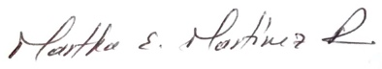
Nombre: DIANA MARCELA PERDOMO BELTRÁN Contrato No. 718 de 2020 Firma: 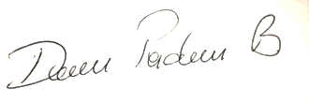

Nombre: _ANA MARIA RUEDA F Cargo o No. de Contrato: _UAESP-621-2020_ Firma: _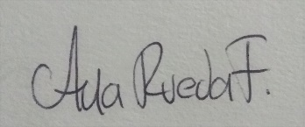_

Nombre: JUAN CARLOS CASTILLO Q. No. de Contrato:UAESP-595-2020 Firma: 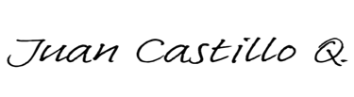

Nombre Nombre: JUAN CAMILO MONTENEGRO GUTIERREZ No. de contrato: UAESP-498-2020 Firma: